Министерство науки и высшего образования Российской Федерации

Федеральное государственное бюджетное образовательное учреждение высшего образования

ИРКУТСКИЙ НАЦИОНАЛЬНЫЙ ИССЛЕДОВАТЕЛЬСКИЙ ТЕХНИЧЕСКИЙ УНИВЕРСИТЕТ

Институт информационных технологий и анализа данных

ОТЧЕТ

к лабораторной работе по дисциплине:

|  |
| --- |
| **инструментальные средства информационных систем** |
| Проектирование баз данных |

наименование темы

|  |  |  |  |  |  |
| --- | --- | --- | --- | --- | --- |
| Выполнил студент группы: | ИСМб-19-1 |  |  |  | Михейко Ю.А. |
|  |  | подпись |  | Фамилия И.О |
| Проверил: |  |  |  |  | Дородных Н.О. |
|  | должность |  | подпись |  | Фамилия И.О |

г. Иркутск 2021 г.

Содержание

Постановка задачи 3

Описание предметной области 3

Основные сущности 3

Концептуальная модель БД 4

Логическая модель БД 4

Физическая модель БД 6

SQL скрипт, сгенерированный на основе физической модели (MySQL) 6

# Постановка задачи

Для выбранного варианта задания:

1. Разработать концептуальную модель базы данных на основе метода «Объект-Связь».
2. Разработать логическую модель базы данных.
3. Разработать физическую модель базы данных
4. Сгенерировать код на основе разработанной физической модели.

# Описание предметной области

Имеются аптеки (номер, адрес), лекарства (название, фирма-производитель) и больницы (номер, адрес). В аптеках имеются лекарства, нужно зафиксировать цену и количество лекарств в аптеки. Больницам требуются лекарства, необходимо зафиксировать количество.

# Основные сущности

|  |  |
| --- | --- |
| **Сущность** | **Атрибуты** |
| Аптеки | Номер |
| Адрес |
| Больницы | Номер |
| Адрес |
| Лекарства | Название |
| Фирма-производитель |
| Список лекарств в аптеке | Название лекарства |
| Номер аптеки |
| Количество |
| Цена |
| Список лекарств для больницы | Название лекарства |
| Номер больницы |
| Количество |

# Концептуальная модель БД

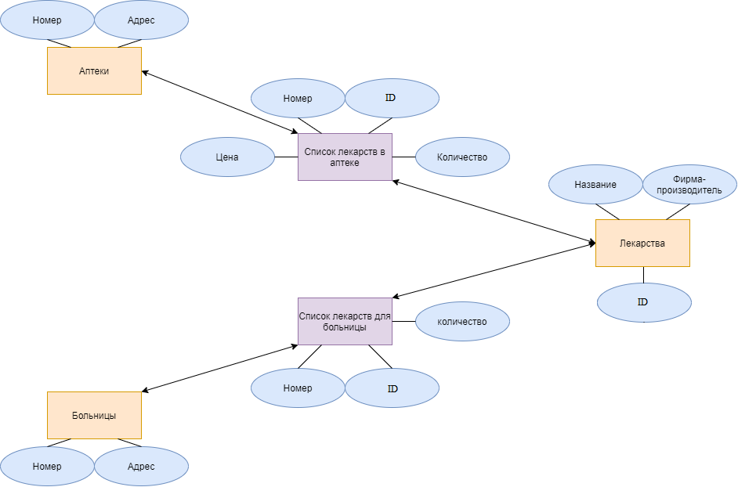

Рисунок 1 – Концептуальная модель БД

# Логическая модель БД

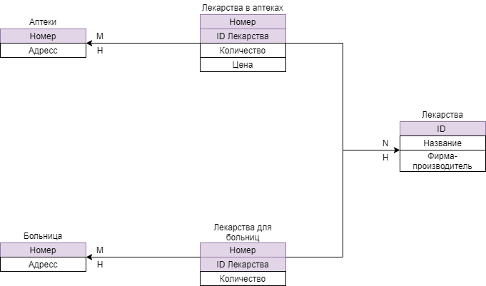

Рисунок 2 – Логическая модель БД

# Логическое проектирование

Таблица «Аптеки»

|  |  |  |  |
| --- | --- | --- | --- |
| **Имя поля** | **Тип (длина)** | **Обязательное** | **Примечания** |
| Номер | smallint | + | PK |
| Адрес | Varchar(50) | + |  |

Таблица «Больницы»

|  |  |  |  |
| --- | --- | --- | --- |
| **Имя поля** | **Тип (длина)** | **Обязательное** | **Примечания** |
| Номер | smallint | + | PK |
| Адрес | Varchar(50) | + |  |

Таблица «Лекарства»

|  |  |  |  |
| --- | --- | --- | --- |
| **Имя поля** | **Тип (длина)** | **Обязательное** | **Примечания** |
| ID | Integer | + | PK |
| Название | Varchar(50) | + |  |
| Фирма-производитель | Varchar(50) | + |  |

Таблица «Лекарства для больницы»

|  |  |  |  |
| --- | --- | --- | --- |
| **Имя поля** | **Тип (длина)** | **Обязательное** | **Примечания** |
| Номер больницы | smallint | + | PK (FK к «Больницы») |
| ID лекарства | Integer | + | PK (FK к «Лекарства») |
| Количество | Integer | + |  |

Таблица «Лекарства в аптеке»

|  |  |  |  |
| --- | --- | --- | --- |
| **Имя поля** | **Тип (длина)** | **Обязательное** | **Примечания** |
| Номер аптеки | smallint | + | PK (FK к «Аптеки») |
| ID лекарства | Integer | + | PK (FK к «Лекарства») |
| Количество | Integer | + |  |
| Цена | Integer | + |  |

# Физическая модель БД

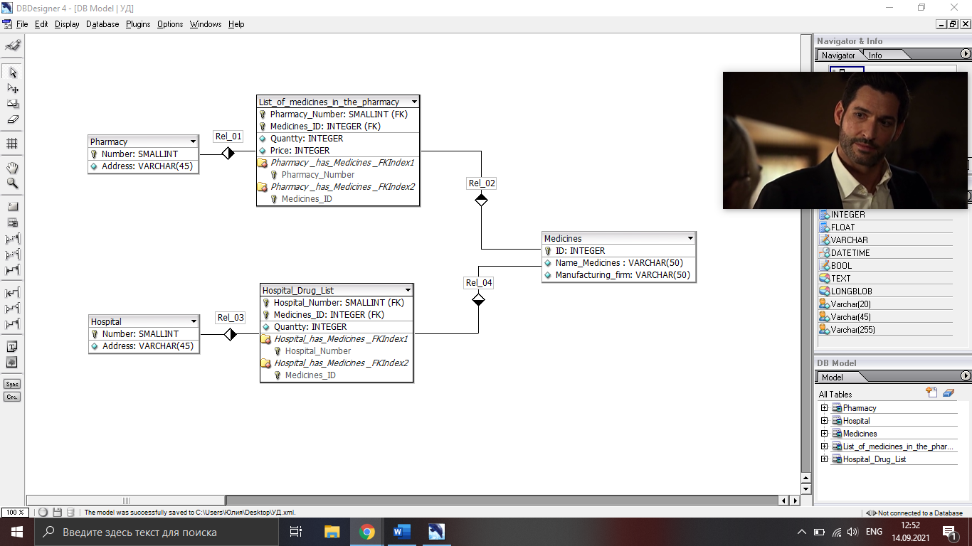

Рисунок 3 – Физическая модель БД

# SQL скрипт, сгенерированный на основе физической модели (MySQL)

CREATE TABLE Hospital (

Number SMALLINT,

Address VARCHAR(45),

PRIMARY KEY(Number)

);

CREATE TABLE Hospital_Drug_List (

Hospital_Number SMALLINT,

Medicines_ID INTEGER,

Quantty INTEGER,

PRIMARY KEY(Hospital_Number, Medicines_ID),

INDEX Hospital_has_Medicines _FKIndex1(Hospital_Number),

INDEX Hospital_has_Medicines _FKIndex2(Medicines_ID)

);

CREATE TABLE List_of_medicines_in_the_pharmacy (

Pharmacy_Number SMALLINT,

Medicines_ID INTEGER,

Quantty INTEGER,

Price INTEGER,

PRIMARY KEY(Pharmacy_Number, Medicines_ID),

INDEX Pharmacy _has_Medicines _FKIndex1(Pharmacy_Number),

INDEX Pharmacy _has_Medicines _FKIndex2(Medicines_ID)

);

CREATE TABLE Medicines (

ID INTEGER,

Name_Medicines VARCHAR(50),

Manufacturing_firm VARCHAR(50),

PRIMARY KEY(ID)

);

CREATE TABLE Pharmacy (

Number SMALLINT,

Address VARCHAR(45),

PRIMARY KEY(Number));